ФО Магнитное поле, магнитная индукция
- Заполните пустые ячейки таблицы соответствующими формулами
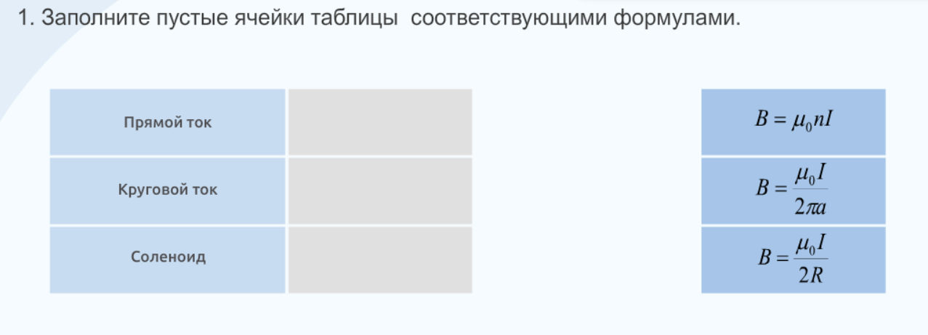
[3]

II. Установите истинность и ложность высказываний
- Ампер пришёл к выводу, что в любой среде вокруг движущихся зарядов возникает магнитное поле
истина | ложь
[1]
- Магнитное действие проявляется при любых условиях и в любых средах
истина | ложь
[1]
- Два параллельных проводника отталкиваются, если токи в них совпадают по направлению.
истина | ложь
[1]
- Магнитная индукция поля, созданного несколькими проводниками с током, определяют как алгебраическую сумму магнитных индукций этих полей.
истина | ложь
[1]
- Направление линий магнитного поля указывает южный полюс магнитной стрелки
истина | ложь
[1]
- Магнитная индукция является силовой характеристикой магнитного поля
истина | ложь
[1]

- Силовые линии магнитного поля всегда замкнуты.
истина | ложь
Дескрипторы
- верно указывает формулы магнитной индукции для прямого тока, кругового тока и соленоида
- верно указывает истинность и ложность понятий, относящихся к теме «Магнитное поле»

ФО «Сила Ампера»
- Вставьте пропущенное слово в тексте « Сила, с которой магнитное поле действует на проводник с током, называют силой _______»
Ампера Архимеда Ньютона
[1]
- Формула соответствует выражению для модуля силы Ампера
$$A. F=q∙E B. F=q∙ϑ∙B∙sinα$$
$$C.F=\frac{q_{1}∙q_{2}}{4πε_{0}r^{2}} D. F=IBlsinα$$
[1]
- Установите истинность или ложность высказываний
- $1 Тл=1Н∙А∙м$
истина | ложь
[1]
- Если левую руку расположить так, чтобы вектор индукции выходил из ладони, а четыре вытянутых пальца указывали направление тока, то отогнутый на 90°
истина | ложь
[1]
- В однородном поле рамка совершает только вращательное движение
истина | ложь
[1]
- Когда нормаль к рамке совпадает по направлению с вектором магнитной индукции, плечи сил и вращательный момент становится равными нулю.
истина | ложь
[1]
- В основе работы электродвигателя лежит вращение рамки в магнитном поле
истина | ложь
[1]
- Прямолинейные проводник длиной 0,2м, по которому течет ток, находится в однородном магнитном с индукцией 6Тл и расположен под углом 30° к вектору В. Сила действующая на проводник с током со стороны магнитного поля равна 1,2Н. Определите силу тока [3]
Дескрипторы
- Применяет форму расчета силы, действующей на проводник с током в магнитном поле
- Выражает искомую величину
- Верно вычисляет искомую величину

ФО «Сила Лоренца»
- Установите истинность или ложность высказываний.
- Сила Лоренца – это сила, которая действует со стороны магнитного поля на проводник с током.
истина | ложь
[1]
- Направление силы Лоренца, действующей на отрицательную частицу, определяют правилом левой руки
истина | ложь
[1]
- Чем больше скорость частицы, тем больше радиус кривизны её траектории в однородном магнитном поле с постоянной магнитной индукции.
истина | ложь
[1]
- Период вращения частицы в магнитном поле зависит от скорости движения заряженной частицы
истина | ложь
[1]
- Работа силы Лоренца равна нулю
истина | ложь
[1]
- В направлении, перпендикулярном линиям индукции, влетает в магнитное поле электрон со скоростью 10 Мм/с. Определите индукции поля, если электрон описал в поле окружность радиусом 1 см. Модуль заряда электрона равна 1,6·10⁻¹⁹ Кл. [5]
Дескрипторы
- Переводит физические величины в основные единицы измерения
- Применяет 2 закон Ньютона
- Применяет формулу силы Лоренца
- Применяет формулу центростремительного ускорения
- Выражает искомую величину
- Верно вычисляет искомую величину

Решение задач «Расчет скорости электрона и радиуса окружности, траектории его движения»
- В однородное магнитное поле с индукцией 0,085 Тл влетает электрон со скоростью 4,6·10⁷м/с, направленной перпендикулярно линиям индукции поля. Определите радиус окружности, по которой движется электрон.
Дескрипторы
- Применяет 2 закон Ньютона
- Применяет формулу силы Лоренца
- Применяет формулу центростремительного ускорения
- Выражает искомую величину
- Верно вычисляет искомую величину

- Протон в однородном магнитном поле с индукцией 0,01 Тл описал окружность радиусом 10 см. Найдите скорость движения протона.
Дескрипторы
- Применяет 2 закон Ньютона
- Применяет формулу силы Лоренца
- Применяет формулу центростремительного ускорения
- Выражает искомую величину
- Верно вычисляет искомую величину

- Найдите кинетическую энергию электрона, движущегося по дуге окружности радиуса 8 см в однородном магнитном поле, индукция которого 0,2 Тл. Направление индукции магнитного поля перпендикулярно плоскости окружности.
Дескрипторы
- Применяет 2 закон Ньютона
- Применяет формулу силы Лоренца
- Применяет формулу центростремительного ускорения
- Применяет формулу кинетической энергии
- Выражает искомую величину
- Верно вычисляет искомую величину

Установите соответствие между физическим понятием и определением(формулой):
- Сила Ампера | А. Вещества с магнитной  проницаемостью > 1
- Сила Лоренца | Б. Вещества с магнитной  проницаемостью = 1
- Вращающий момент | В. =IBlsinα
- Магнитная проницаемость | Г. Вещества с магнитной  проницаемостью < 1
- Диамагнетики | Д. =υBqsinα
- Парамагнетики | Е. =B/B₀
- Ферромагнетики | Ж. =BISsinα
З. Вещества с магнитной
проницаемостью >> 1
 | И. =mυsinα/qB

